主題：定期召開行政會議
會議名稱 | 參加人員 | 召開會議時間 | 開會內容
校務會議 | 學校全體教職同仁 | 每學期期初、期末各乙次 | - 各課室業務報告。  - 校務提案討論。
行政會議 | 學校行政人員 | 不定期召開 | 1.各課室行政業務報告。  2.行政業務提案討論。
主管會議 | 各課室主管 | 每週召開乙次 | 1. 各課室行政業務報告。  2. 各課室業務橫向溝通討論。
- 校務會議
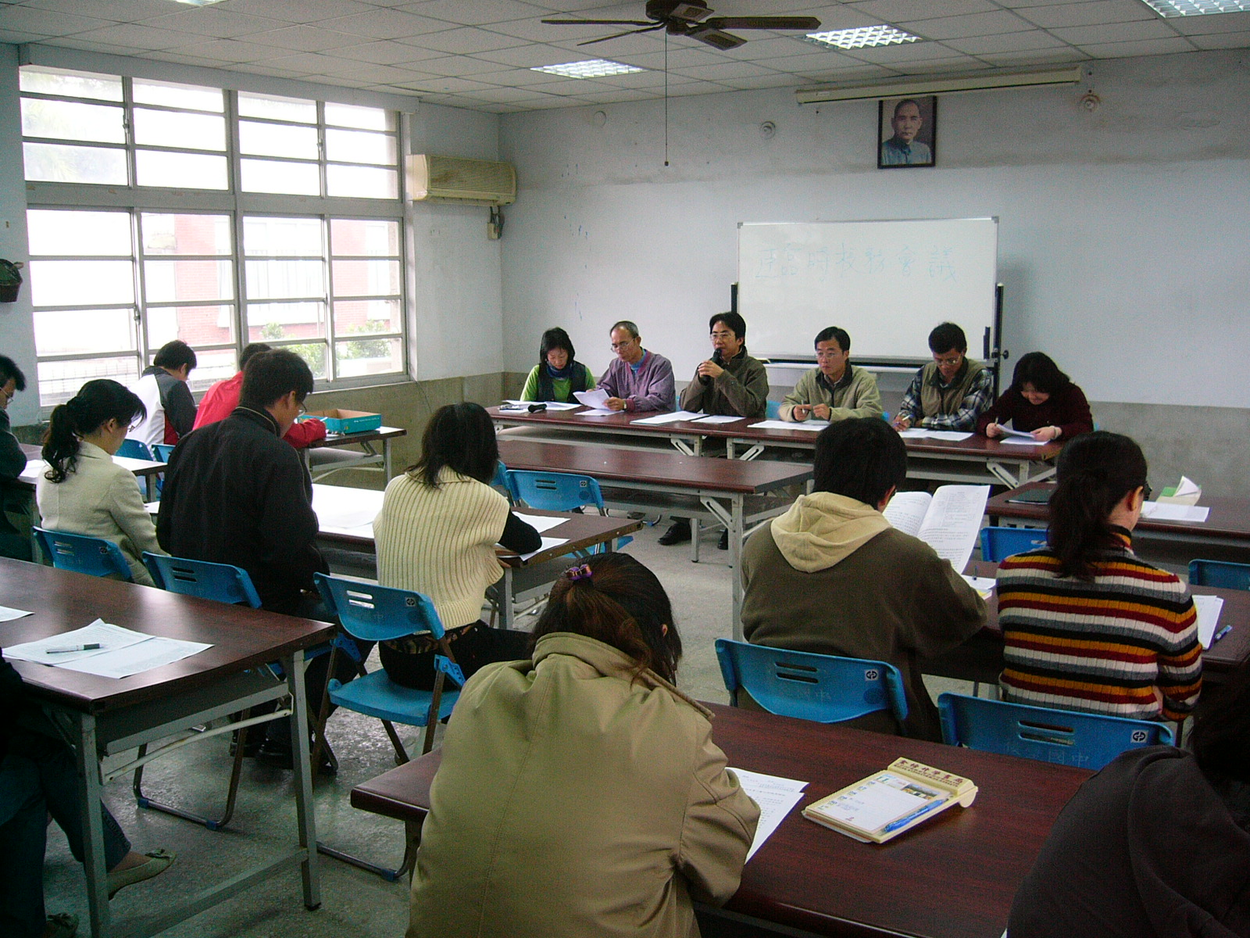

二、行政會議
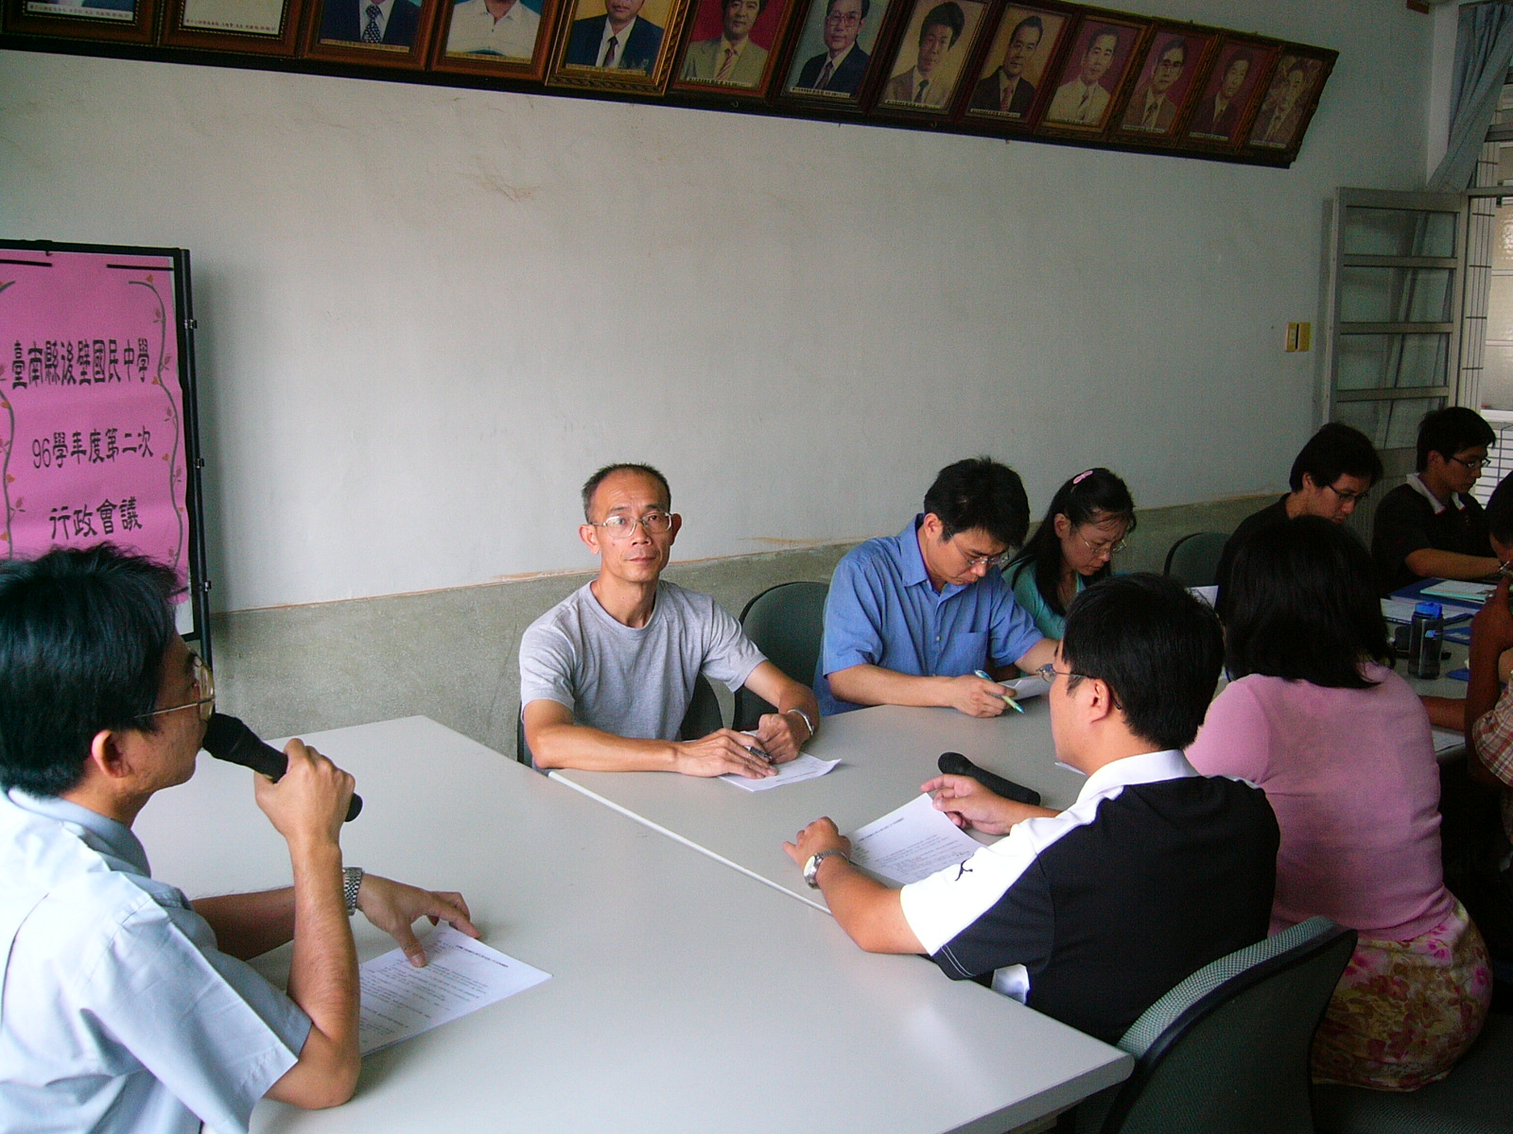
三、主管會議
